Lưu Trung Kiên - B21DCCN071

Nhóm BTL: 09

Nhóm học: N2

1. **Mô tả game rút bài may mắn**
2. Hệ thống: Hệ thống bao gồm một server và nhiều client kết nối với nhau. Server sẽ quản lý các trận đấu và lưu trữ thông tin người chơi.
3. Đăng nhập: Người chơi cần đăng nhập vào tài khoản của mình từ một máy client. Sau khi đăng nhập thành công, giao diện sẽ hiển thị danh sách các người chơi đang trực tuyến cùng với thông tin: tên người chơi, tổng số điểm hiện có, và trạng thái (đang chơi hoặc đang online hoặc đang offline).
4. Bạn bè: Mỗi người có thể tìm kiếm người chơi khác bằng username và gửi lời mời kết bạn. Nếu đối phương đồng ý thì hai người sẽ trở thành bạn bè.
5. Bắt đầu trận đấu: Người chơi gửi lời mời tham gia trò chơi cho một hoặc nhiều người khác từ danh sách bạn bè đang online. Khi có ít nhất 1 người (tối đa 4 người) đồng ý tham gia, người chơi có thể bắt đầu trò chơi.
6. Luật chơi:

* Server đưa ra 36 quân bài úp từ A đến 9 và xếp thứ tự chọn bài ngẫu nhiên cho các người chơi.
* Mỗi người chơi khi đến lượt sẽ chọn ra 3 quân bài trong số các quân bài còn lại trên bàn. Sau khi chọn xong, bài của người đó sẽ được lật lên.
* Khi người chơi cuối cùng chọn bài xong thì điểm của tất cả người chơi được công bố. Người có điểm cao nhất nhận được 1 điểm, những người còn lại không có điểm.
* Trong trường hợp có nhiều hơn một người đạt điểm cao nhất, server sẽ so chất của 3 lá bài theo thứ tự mạnh dần: bích♠ , tép♣, cơ♥, rô♦. Ví dụ: ♠A, ♣7, ♦2 sẽ thắng ♥3, ♣4, ♠3

1. Giao diện: Giao diện trò chơi gồm các quân bài úp chưa được chọn và nút “Chọn”. Sau khi từng người chơi chọn xong, màn hình hiển thị các quân bài lật. Khi tất cả người chơi chọn xong
2. Kết thúc vòng đấu: Sau khi công bố kết quả, server thông báo người chiến thắng, cập nhật điểm số và đưa ra 36 quân bài cho vòng tiếp theo.
3. Thoát khỏi trận đấu: Người chơi có thể thoát khỏi trận đấu bất cứ lúc nào. Nếu thoát trận trước khi công bố kết quả thì server sẽ không ghi nhận kết quả của người chơi đó.
4. Kết thúc trận đấu: Khi chỉ còn 1 người hoặc không còn ai trong trận đấu, trận đấu sẽ kết thúc.
5. Xếp hạng: Kết quả của các trận đấu sẽ được lưu trên server. Mỗi người có thể xem bảng xếp hạng của toàn hệ thống (tổng điểm tất cả trận đấu) của mỗi người và bảng xếp hạng của tất cả trận đấu.
6. **Bảng phân công công việc**

|  |  |  |
| --- | --- | --- |
| **STT** | **Công việc** | **Thành viên thực hiện** |
| 1 | Giao diện và chức năng đăng nhập, đăng ký, trang cá nhân, sửa thông tin | Minh Anh |
| **2** | **Giao diện sảnh chờ và chức năng tìm phòng, tạo phòng, kết bạn** | **Lưu Trung Kiên** |
| 3 | Giao diện phòng chơi và chức năng mời bạn, chơi game | Hà Cường Thịnh |
| 4 | Giao diện bảng xếp hạng hiển thị kết quả trận đấu | An Quốc Việt |

1. **Mô tả công việc cá nhân**

* Giao diện sảnh chờ:
* Sau khi đăng nhập, giao diện phòng chơi hiện ra như sau:

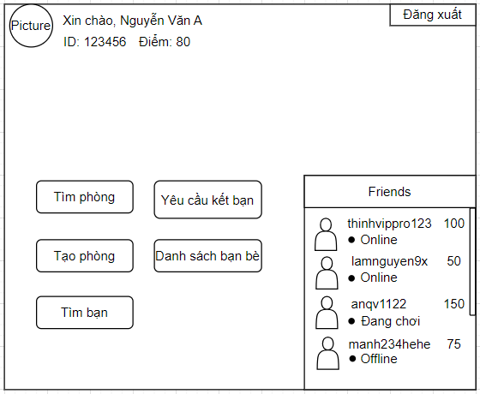

* Sau khi thực hiện đăng nhập thành công, giao diện người dùng sẽ có ô hiển thị tên người dùng bên cạnh ảnh đại diện ở góc trên cùng bên trái
* Ở dưới tên người dùng ghi ID người dùng và số điểm
* Ở góc trên cùng bên trái sẽ là nút đăng xuất
* Ở ô góc dưới cùng bên phải, người dùng sẽ thấy danh sách bạn bè với trạng thái online (offline) cùng với tổng số điểm họ đạt được sau các ván chơi
* Ngoài ra giao diện còn có các nút: Tìm phòng, tạo phòng, tìm bạn, yêu cầu kết bạn, danh sách bạn bè
* Nếu người dùng bấm vào nút tạo phòng thì giao diện sẽ chuyển sang giao diện phòng chơi.
* Sau khi bấm nút tìm bạn ta có giao diện:

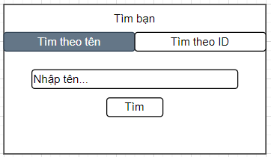

* Giao diện hiển thị hai lựa chọn, tìm bạn theo tên hoặc tìm bạn theo ID người dùng
* Sau khi nhập thông tin vào ô tìm kiếm và chọn tìm kiếm ta giao diện như sau:

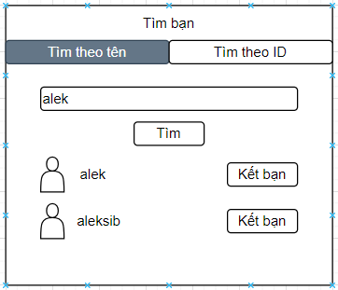

* Người dùng sẽ thấy danh sách những người có tên tương tự với nội dung tìm kiếm. Sau đó có thể nhấn nút kết bạn và chờ người kia nhận được yêu cầu kết bạn
* Ở giao diện người dùng, nếu người dùng chọn chức năng yêu cầu kết bạn thì giao diện sau đây sẽ hiển thị:

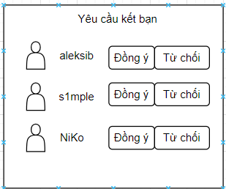

* Giao diện hiển thị danh sách người dùng khác đã kết bạn với người dùng hiện tại. Người dùng có lựa chọn đồng ý hoặc từ chối lời mời
* Ở giao diện người dùng, nếu người dùng chọn chức năng tìm phòng thì giao diện hiển thị như sau:

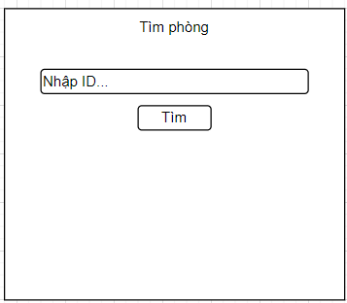

* Đối với chức năng tìm phòng, người dùng phải nhập ID phòng thì mới được tham gia.

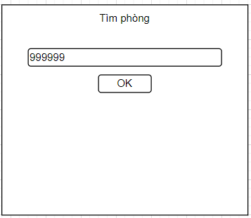

* Sau khi nhập ID phòng, nếu nhập đúng ID thì người dùng sẽ được đưa thẳng đến phòng chơi luôn.
* Tuy nhiên nếu người dùng nhập ID phòng không tồn tại thì sẽ hiện ra thông báo:

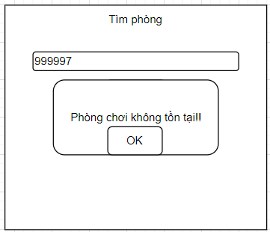

* Nếu người dùng chọn vào chức năng danh sách bạn bè, giao diện sẽ hiển thị:

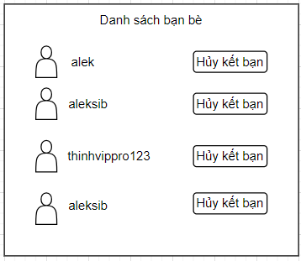

* Giao diện hiển thị danh sách bạn bè của người dùng. Tại giao diện này người dùng có thể quyết định hủy kết bạn hay không đối với những người dùng có mặt trên danh sách.